簽呈及博士班聘函，「簽稿併陳」製作步驟如下:
- 進入公文系統 點選創稿-紙本 選擇簽(稿)
- 在簽呈右下方，「擬辦方式」：選擇3-簽稿併陳
- 在簽呈左上方按「創」一個公文文號(此文號會與博士班聘函的文號一樣)
- 簽呈主旨:
本系博士班研究生○○○同學(學號DOOOOOOOO)擬申請參加博士學位考試，請 核示。
- 簽呈說明:
- 本系博士學位考試資格審查委員會已同意博士候選人 ○○○ 申請博士學位考試，會議紀錄如附件。
- 檢附□博士學位論文考試申請 □指導教授推薦書 □學位考試委員名冊 □論文初稿及提要 □歷年成績單 □其他：
- 奉核後，擬請文書組惠辦發聘事宜。

- 簽呈左下方”會辦單位”處點選加入教務處研教組、「總務文書組」、”會辦詞彙”選「後會」
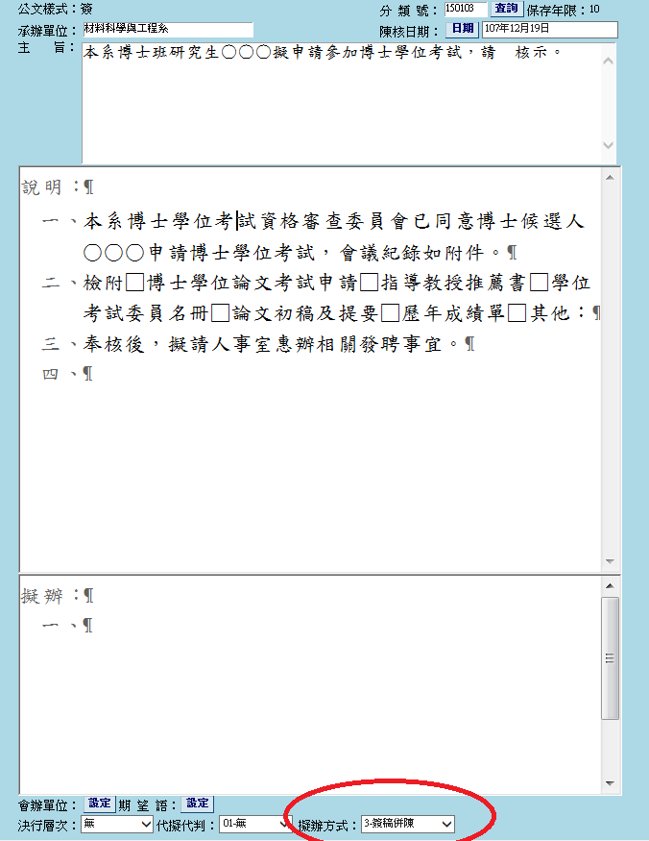
文書組

- 博士班聘函
點選左側「新增稿件」、選取博士班聘函(稿)。
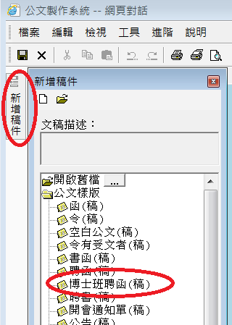
聘函製作:
(1)主旨：博士班○○○同學學位口試委員。
(2)聘函內容：
茲敦聘
臺端擔任本校107學年度博士班○○○同學學位口試委員。
(3)點選當天日期、KEY入”材料”字第，再點選”帶出發文字號”(會與簽呈的文號一樣)
(4) 更改擬辦方式：選擇3-簽稿併陳
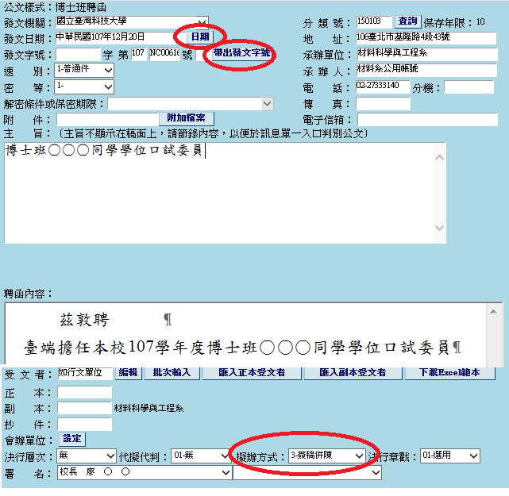
(5)編輯受文者，進入把副本人事室刪掉並點儲存。(不需要會人事室)
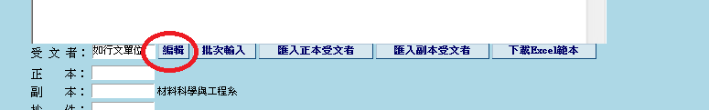
(6)填寫 受文者、姓名匯入後，填寫 發文方式、郵遞區號、地址，填寫完畢點選儲存
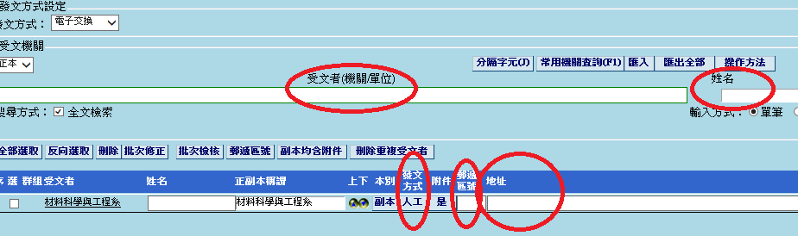
(7)決行層級選一(主秘代決)。

